Områdesnämnden Boo

Samarbetsavtal Nacka - Värmdö

Förslag till beslut
Områdesnämnden Boo godkänner ”Samarbetsavtal avseende projektering och utbyggnad av Väg och VA-anläggning mellan Eriksvik och Käppala”.

Ärendet
Värmdö kommun har utrett hur kommunen skall bygga ut avloppsreningskapaciteten för att klara det kommande behovet från nya och befintliga VA-abonnenter. Värmdö har beslutat att leda avloppsvattnet via en ledning från Värmdö via Nacka till Käppala på Lidingö för rening. Värmdö kommun planerar ledningsutbyggnaden längs befintligt vägnät i norra Boo mellan Eriksvik och Lövbergaviken och vidare över Höggarnsfjärden till Käppala.

I delar av norra Boo pågår planarbete i olika skeden. VA-försörjningen inom området utreds och kommunalt vatten och avlopp ska byggas ut. Vägnätet är bitvis i stort behov av ombyggnad och behöver kompletteras med gång- och cykelbanor. Nacka har funnit det lämpligt att genomföra dessa kompletteringar och förbättringar av va och vägnät samtidigt som Värmdö drar fram sin ledning genom norra Boo.

Nacka kommun och Värmdö kommun har för avsikt att genomföra utbyggnaden av va-ledningar och vägar i området i ett gemensamt projekt. För att befästa samarbetet i detta projekt har ett samarbetsavtal med bland annat tidplan och principer för kostnadsfördelning arbetats fram tillsamman mellan Nacka och Värmdö.

Område
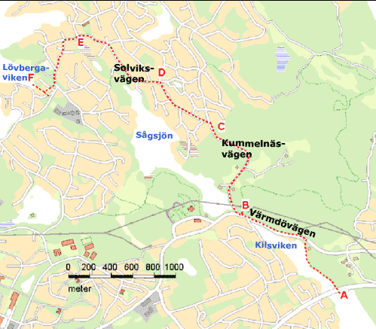
Bild 1. Den streckade linjen visar den planerade dragningen genom Nacka, från Kilsvikens strand vid Värmdöleden till Lövbergaviken.

Tidplan

 | 2006 | 2007 |  |  |  | 2008 |  |  |  | 2009
Beslut / Avtal
Avtal med markägare
Finansiering
Utredningar
Ledning Höggarnsfjärden
Detaljplaner
Antagande omr F
Antagande Kummelnäsvägen
Projektering
A-F

 | 2006 | 2007 |  |  |  | 2008 |  |  |  | 2009
Entreprenader
A-B
B-C
C-D (VA)
C-D (Väg)
D-E (VA)
D-E (Väg)
E-F
Driftsättning Värmdös ledning |  |  |  |  |  |  |  |  |  | X
 | Kv 4 | Kv 1 | Kv 2 | Kv 3 | Kv 4 | Kv 1 | Kv 2 | Kv 3 | Kv 4 | Kv 1 | Kv 2 | Kv 3 | Kv 4
Bild 2. Tidplan (förenklad)

INFRASTRUKTUR

Elinor Nordquist
Enhetschef

Bilaga: ”Samarbetsavtal avseende projektering och utbyggnadav Väg och VA-anläggning mellan Eriksvik och Käppala” med bilagor

